Tecniche di dimostrazione
Questi teoremi ci permettono di semplificare le espressioni booleane e dimostrare la loro equivalenza.
Ricorda che due espressioni booleane sono equivalenti se hanno la stessa tabella di verità.
Per dimostrare l’equivalenza di due espressioni, per esempio E1 e E2, ci sono diverse tecniche come:
- perfect induction, che consiste nel confrontare le tabelle di verità valore per valore, in modo tale da dimostrare che, se assegno lo stesso valore ad E1 ed E2, queste risultano uguali.
- L’uso di teoremi e assiomi per manipolare le espressioni fino a renderle uguali
- Proof teoretica che consiste nell’utilizzare i teoremi e gli assiomi per rendere le espressioni uguali e poi verificare la loro equivalenza attraverso le tabelle di verità. (tecnica mista)
Limiti del perfect induction
La tecnica del perfect induction è la tecnica più semplice, in quanto priva di intelligenza, perché basta conoscere la definizione degli operatori, costruire la tabella di verità e fare un check valore per valore. Purtroppo, però risulta elaboriosa quando abbiamo espressioni più grandi, in quanto al crescere delle variabili che occorrono nelle espressioni cresce anche il numero di check da effettuare.
Per esempio, se abbiamo 4 variabili dovremmo effettuare 16 check, se ne avessimo 5 diventerebbero 32 i check e così via, per questo è necessario usare altre tecniche, come ad esempio la proof teoretica.
Proof teoretico: covering
Per esempio, se volessi dimostrare il covering attraverso il proof teoretico, quindi partendo dai teoremi più semplici:
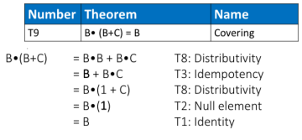
Un altro modo sarebbe:
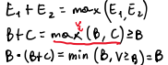
Proof teoretico: combining
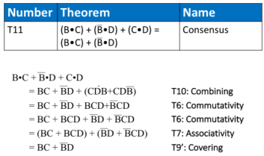
La tecnica proof teoretica non è immediata, infatti in questo caso abbiamo complicato il primo passaggio così da poterlo poi semplificare ulteriormente.
Per casi rilevanti
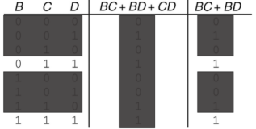
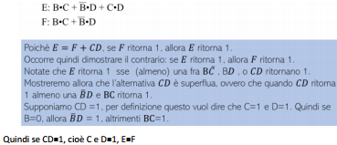
Combinando le tecniche precedenti possiamo ragionare sul consensus, andando a dimostrare l’uguaglianza tra due espressioni:

Teoremi di De Morgan
Alcuni teoremi fondamentali sono i teoremi di De Morgan, secondo i quali:
- la negata di un prodotto equivale alla somma delle negate: $\overline{AB}=\overline{A}+\overline{B}$
- la negata di una somma equivale al prodotto delle negate: $\overline{A+B}=\overline{A}⋅\overline{B}$
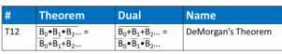
Attraverso questi teoremi si evince che possiamo sintetizzare la porta or attraverso la porta AND e NOT, e viceversa possiamo sintetizzare la porta AND attraverso la porta OR e NOT. Ciò vuol dire che possiamo convertire la porta AND con la port OR e viceversa la OR con la AND.
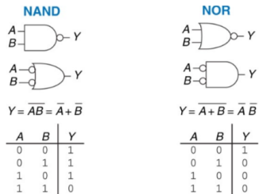
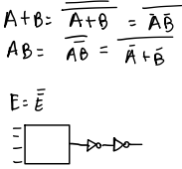

Questo, quindi, vuol dire che una porta OR può essere sostituita con una porta AND in cui sia gli input che gli output sono negati e una porta AND può essere sostituita con una porta OR in cui input e output sono negati.
Altri teoremi fondamentali
Dopodiché abbiamo altri due teoremi fondamentali:
Il primo afferma che data un’espressione booleana E che contiene una sotto espressione E1. Se E1 = E2 allora E=E’, dove E’ si ottiene sostituendo E1 con E2.
- per il consensus

Se E1=E2, allora E1’ = E2’, dove E1’ e E2’ si ottengono sostituendo ad entrambi una variabile booleana A con una qualsiasi espressione E.
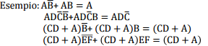
Se 2 espressioni sono equivalenti lo sono anche le loro negate, queste si ottengono commutando gli 0 con 1.
Leggi di De Morgan e dualità
Le leggi di De Morgan spiegano anche il principio di dualità per cui posso sostituire gli 0 con gli 1 e gli AND con OR e viceversa.
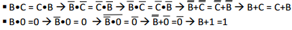
Inoltre, i teoremi di De Morgan ci permettono di ottenere una forma SOP ed una forma POS avendo una generica espressione senza dover passare per le tabelle di verità.
Infatti, per ottenere una forma SOP basta applicare la proprietà distributiva dell’AND sull’OR.
Per ottenere la forma POS basta fare viceversa, ovvero applicare la proprietà distributiva dell’AND sull’OR.
I teoremi di De Morgan permettono anche di ottenere la forma POS da quella SOP e viceversa. Per ottenere la forma POS partendo dalla forma SOP dobbiamo negare Y, cioè l’output, e questo corrisponde alla forma SOP data dai mintermini. Quindi neghiamo tutto Y ed applichiamo i teoremi di De Morgan.
Completezza degli operatori
Una qualsiasi espressione booleana può essere espressa in forma SOP, questa forma usa solo operatori AND, OR e NOT, i quali formano un insieme completo. In generale un insieme di operatori è completo se una qualsiasi espressione booleana può essere sintetizzata attraverso il solo utilizzo di questi operatori.
Un insieme completo di operatori è detto minimale se non ci sono operatori superflui, ovvero se un sottoinsieme di questi operatori è anch’esso completo.
Il trittico AND, OR e NOT è quindi un insieme completo, ma non è un insieme minimale, in quanto non tutti e tre gli operatori sono necessari. Infatti, per De Morgan con la porta OR e la porta NOT posso rappresentare la porta AND, mentre con la porta AND e quella NOT posso rappresentare la porta OR. Ciò significa che la porta AND e la porta NOT rappresentano un insieme completo e lo stesso vale per le porte OR e NOT.
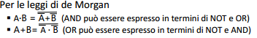
Quindi dal punto di vista teorico basterebbero solo porte OR e NOT per costruire qualsiasi circuito, dal punto di vista pratico non è molto efficiente.

